Opština Budva, KO Buljarica I, kat. parcela broj 882/4
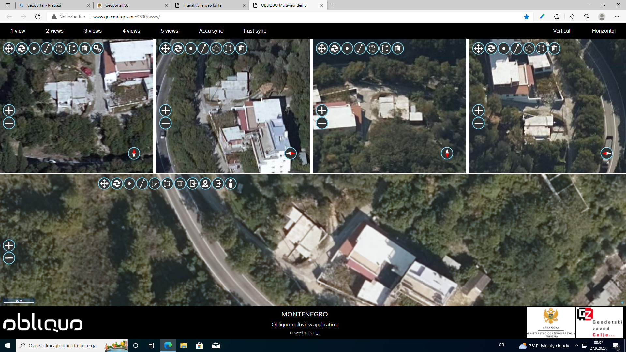

Opština Budva, KO Bečići, kat.parcela 1365
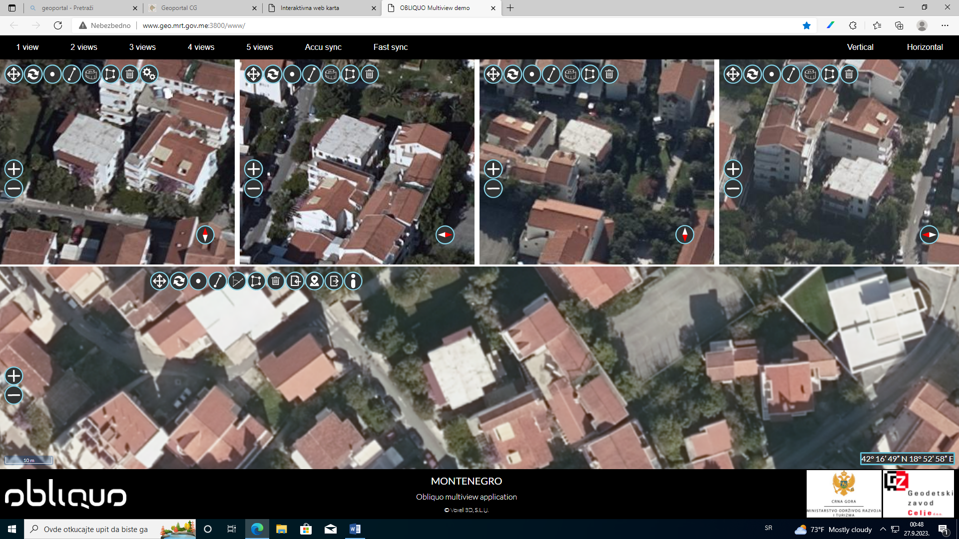

Opština Budva, KO Prijevor II, kat.parcela 368/2-nema objekta
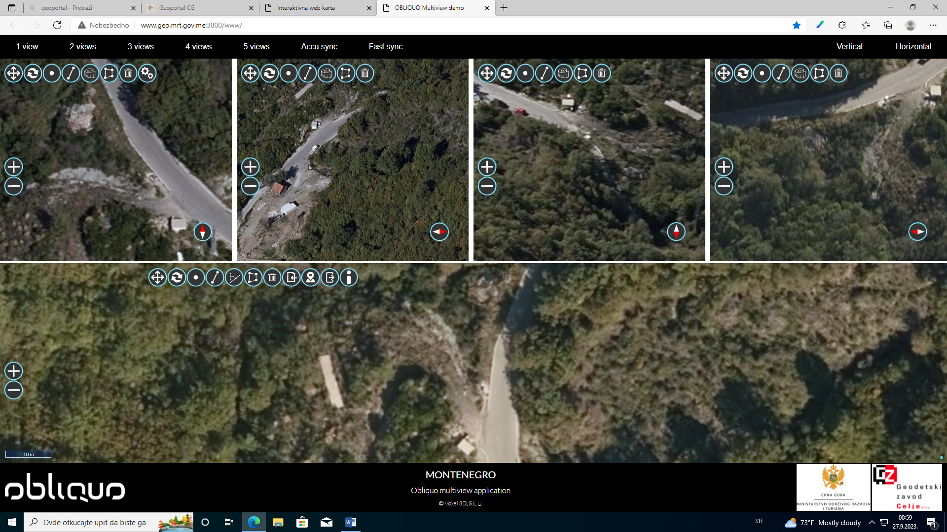

Opština Budva, KO Prijevor II, kat. parcela broj 369/2-nema objekta

